Había unha vez un elefante que quería ser fotógrafo. Os seus amigos ríanse del cada vez que lle oían dicir aquilo:
- Qué tontería - dicían uns- ¡non hai cámaras de fotos para elefantes!
- Qué pérdida de tempo -dicían outros- se aquí non hai nada que fotografiar...
Pero o elefante seguía coa súa ilusión, e pouco a pouco foi reunindo trastos e aparatos cos que fabricar unha gran cámara de fotos. Tivo que facelo prácticamente todo: desde un botón que se pulsara coa trompa, ata un obxetivo do tamaño do ollo dun elefante, e finalmente un montón de ferros para poder colgar a cámara.
Así que unha vez acabada, puido facer as súas primeiras fotos, pero a súa cámara para elefantes era tan grandota e rara que paracecía unha grande e ridícula máscara, e moitos rían tanto ao velo aparecer, que o elefante comezou a pensar en abandonar o seu soño.. Para máis desgracia, parecían ter razón os que dicían que non había nada que fotografiar naquel lugar...
Pero non foi así. Resultou que a pinta do elefante coa súa cámara era tan divertida, que nadie podía deixar de rir ao velo, e usando un montón de bo humor, o elefante conseguiu divertidísimas e increíbles fotos de todos os animais, sempre alegres e contentos, ¡incluso do malhumorado rino!; desta forma convirtiuse no fotógrafo oficial da sabana, e de todas partes acudían os animais para sacar unha sonriente foto para o pasaporte ao zoo.
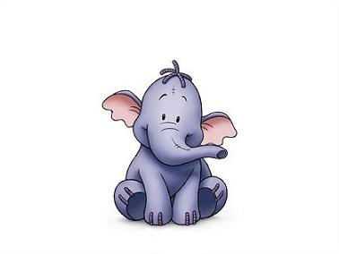
ACTIVIDADES DE COMPRENSIÓN LECTORA
- Quen é o protagonista desta historia?
- Que quería facer?
- Que pensaban da súa idea os demais animais?
- Como conseguiu o seu soño?
- Porque querían agora todos os animais que o elefante lles fixera unha foto?
- Pensas que o esforzo mereceu a pena?
- Senticheste algunha vez como o elefante? , Como solucionaches o problema?

